Popis cviku | CVIKY S MEDICINBALEM | Účel cviku
- sed na lavičku  - kolena okraj lavičky  - medicinbal držíme mezi kotníky  - medicinbal zvedáme opakovaně do přednosu | 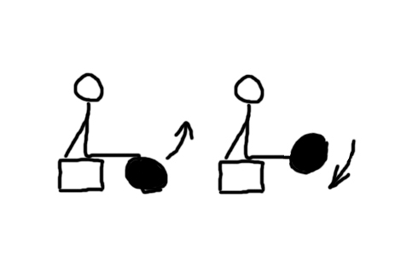 | - posílení stehenního svalstva a břišního svalstva
- leh na břiše na lavičku  - medicinbal mezi kotníky  - pokrčením opakovaně zvedáme medicinbal nahoru | 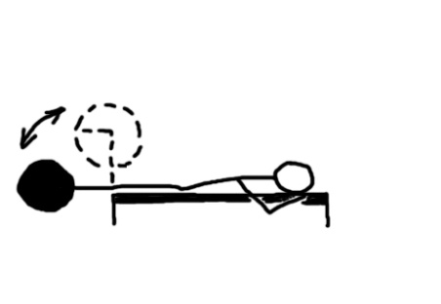 | - posílení zadního stehenního svalu a svalu hýžďového
- nízký stoj roznožný  - medicinbal držíme před tělem ruce v připažení  - výponem stoj ze vzpažením | 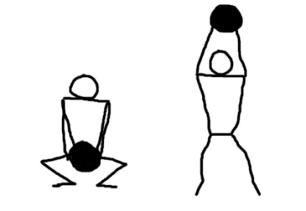 | - posílení svalů stehenních, pletence ramenního a trapézu
- stoj mírně roznožný  - medicinbal držíme v předpažení  - předklon zánožný pravou/levou | 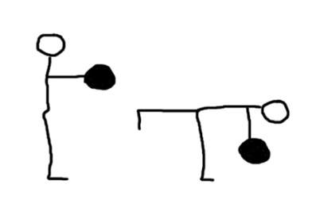 | - posílení svalu stehenního, vzpřimovačů a pletence ramenního
- vzpor na medicinbalu  - klik | 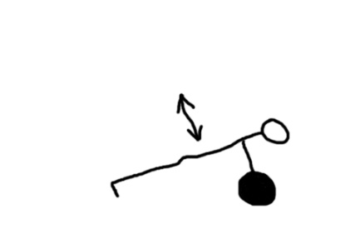 | - posílení trupu a svalů horních končetin
- sed zkřižmo  - medicinbal držíme ve vzpažení  - úklony vpravo/vlevo | 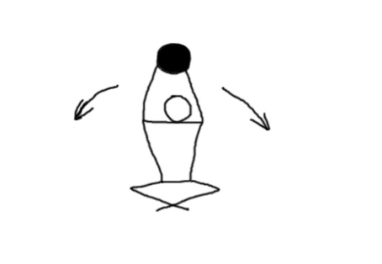 | - posílení svalů břišních a zádových

